**泉州七中2020-2021学年度高一年下学期正余弦定理强化训练答案**

**一、单选题**

1．【答案】C

∵共线，∴，即，

，

，整理得，

所以或，所以或或（舍去）．

∴三角形为直角三角形或等腰三角形．故选：C.

2. 【答案】B

根据正弦定理有，

∴，∴.∵，

∴，∴，∴.故选：B

3．【答案】A

由正弦定理得，即，解得sin*B*=，

又*B*为三角形内角，所以*B*=30°或*B*=150°，又因为*a*>*b*，所以*A*>*B*，即*B*=30°.故选：A.

4．【答案】C

在*ABC*中，由正弦定理得，∴*AC*＝100．

在*ADC*中，，∴cos *θ*＝sin(*θ*＋90°)＝.故选C

5．【答案】D

由海伦公式其中，分别为三角形三边长，可得：该沙田的面积

平方米≈14.5平方千米，故选：D

6．【答案】D

在中，根据正弦定理得，

由，所以，所以，

所以，则，所以，

在中，由余弦定理得，

所以．故选：D．

7．【答案】B

高考资源网(ks5u.com),中国最大的高考网站,您身边的高考专家。在中，，解得又 所以故选：B.

8．【答案】A

分析1：BC=2，高考资源网(ks5u.com),中国最大的高考网站,您身边的高考专家。，所以高考资源网(ks5u.com),中国最大的高考网站,您身边的高考专家。，如图建系，

高考资源网(ks5u.com),中国最大的高考网站,您身边的高考专家。高考资源网(ks5u.com),中国最大的高考网站,您身边的高考专家。，求得圆O：，设高考资源网(ks5u.com),中国最大的高考网站,您身边的高考专家。，则高考资源网(ks5u.com),中国最大的高考网站,您身边的高考专家。

分析2：高考资源网(ks5u.com),中国最大的高考网站,您身边的高考专家。…

分析3：高考资源网(ks5u.com),中国最大的高考网站,您身边的高考专家。

又高考资源网(ks5u.com),中国最大的高考网站,您身边的高考专家。，

所以高考资源网(ks5u.com),中国最大的高考网站,您身边的高考专家。=高考资源网(ks5u.com),中国最大的高考网站,您身边的高考专家。

**二、多选题**

9． 【答案】AD

.整理可得: 

可得 

为三角形内角,   故A正确，B错误.



解得 ,由余弦定理得 

解得, 故C错误，D正确.故选: AD.

10.【答案】ABC

因为，所以*A*>*B*⇔*a*>*b*⇔sin*A*>sin*B*，故A成立.

函数*y*=cos*x*在区间[0，*π*]上是减函数，∵*A*>*B*，∴cos*A*<cos*B*，故B成立.

在锐角三角形中，∵*A*+*B*>，∴*A*>*B*，函数*y*=sin*x*在区间上是增函数，

则有sin*A*>sin，即sin*A*>cos*B*，C成立，同理sin*B*>cos*A*，故D不成立.故选：ABC．

11.【答案】ABC

如图所示，则，因为满足条件的三角形有且只有一个，所以或者，则或，则可知的可能取值为，，.

故选：ABC.

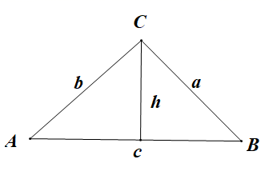

12．【答案】ABD

对于A选项，角最小，角最大.由余弦定理得，，，.，则，所以，所以A选项正确.

对于B选项，，由正弦定理得，

，，由于，所以，故B选项正确.

对于C选项，，，，

设三角形外接圆半径为，则，故C选项错误.

对于D选项，，故，同理可得，

要使，

则需，

所以，所以，所以D选项正确.

故选：ABD

**三、填空题**

13．【答案】6

由得，由得周长为6。

14. 【答案】

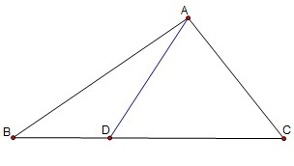解析：设BD=x，则CD=2x

在高考资源网(ks5u.com),中国最大的高考网站,您身边的高考专家。

高考资源网(ks5u.com),中国最大的高考网站,您身边的高考专家。

在高考资源网(ks5u.com),中国最大的高考网站,您身边的高考专家。

高考资源网(ks5u.com),中国最大的高考网站,您身边的高考专家。

又高考资源网(ks5u.com),中国最大的高考网站,您身边的高考专家。，解得高考资源网(ks5u.com),中国最大的高考网站,您身边的高考专家。

故高考资源网(ks5u.com),中国最大的高考网站,您身边的高考专家。

15. 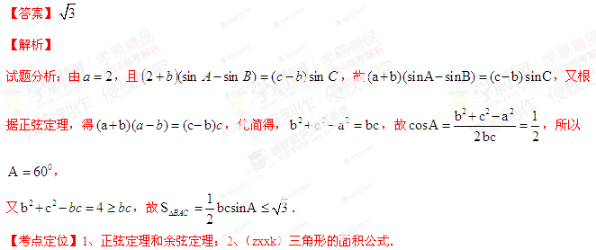

16. 【答案】（，）

解析：设，依题意，得，，

在中，由正弦定理，得，即，

所以，

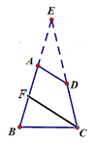又，所以，即，

所以，

故.

解法二：

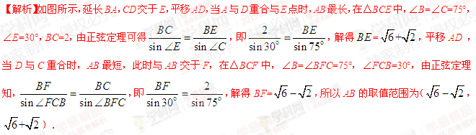

**四、解答题**

17.在①，②，③这三个条件中任选一个，补充在下面问题中，若问题中的三角形存在，求的值；若问题中的三角形不存在，说明理由．

问题：是否存在，它的内角的对边分别为，且，，________?注：如果选择多个条件分别解答，按第一个解答计分．

解:解法一：

由可得：，不妨设，

则：，即.

选择条件①的解析：

据此可得：，，此时.

选择条件②的解析：

据此可得：，

则：，此时：，则：.

选择条件③的解析：

可得，，

与条件矛盾，则问题中的三角形不存在.

解法二：∵,

∴,

 ，

∴,∴,∴,∴,

若选①，,∵,∴,∴c=1;

若选②，,则,;

若选③,与条件矛盾.

18.中，sin2*A*－sin2*B*－sin2*C*=sin*B*sin*C.*

（1）求*A*；

（2）若*BC*=3，求周长的最大值.

解:（1）由正弦定理可得：，

，，.

（2）由余弦定理得：，

即.

（当且仅当时取等号），

，

解得：（当且仅当时取等号），

周长，周长的最大值为.

19.在△*ABC*中，角*A*，*B*，*C*的对边分别为*a*，*b*，*c*，已知

（Ⅰ）证明：*a*+*b*=2*c*;（Ⅱ）求cos*C*的最小值.

解:

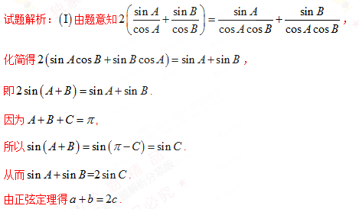

由知,

所以 ，

当且仅当时，等号成立.

故 的最小值为.

20.在中,角,,所对的边分别为,,,且满足．

（1）求角的值；（2）若,,求的取值范围．

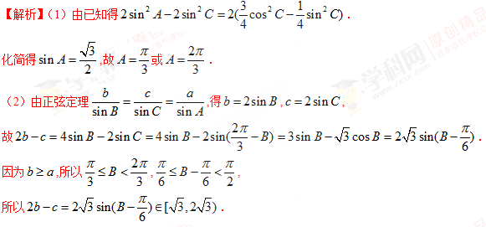

21. 在中，内角所对的边分别为已知.

（I）求角的大小；

（II）若D为AB的中点，，，求的面积.

解:由得，化简得，

故又，故

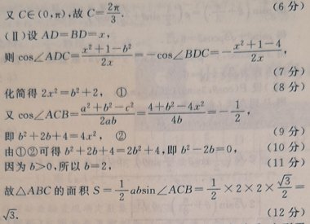

22．的内角的对边分别为，已知．

（1）求；（2）若为锐角三角形，且，求面积的取值范围．

解: (1)根据题意，由正弦定理得，因为，故，消去得。

，因为故或者，而根据题意，故不成立，所以，又因为，代入得，所以.

(2)因为是锐角三角形，由（1）知，得到，

故，解得.又应用正弦定理，，由三角形面积公式有：

.

又因,故，

故.故的取值范围是